Presseinformation
Sulzburg, 22. Februar 2017

Evakuierung mit Ansage
Sprachdurchsagen weisen den Weg
Die Alarmierung mit Sprachalarmanlagen (SAA) bietet gegenüber einer Alarmierung mit Hupen oder Sirenen im Brandfall entscheidende Vorteile. Mit klaren Ansagen verdeutlichen sie den Betroffenen die Art der Gefahr und ermöglichen ihnen eine Selbstrettung über die bestgeeigneten Fluchtwege. Seit Januar 2017 bietet Hekatron Sprachalarmanlagen der g+m elektronik an, die in Kombination mit der Brandmeldeanlage Integral IP Lösungen zur Sprachalarmierung ermöglichen – exakt an das zu überwachende Objekt angepasst. Somit bietet Hekatron Brandmeldesysteme und Sprachalarmierung aus einer Hand in gewohnter Qualität.

Mit einwandfrei verständlichen, eindeutigen Informationen stellen Sprachalarmanlagen im Brandfall sicher, dass die gefährdeten Personen die Situation erkennen, ihre Gefährdung ernst nehmen und dementsprechend gezielt handeln. So lassen sich Panikreaktionen vermeiden, die Selbstrettung erfolgt schneller und geordneter.
Die Integration einer SAA nach VDE 0833-4, wie die Systeme der g+m elektronik, mit einer Brandmeldeanlage wie der Integral IP von Hekatron ermöglicht im Brandfall exakt an der Situation ausgerichtete Alarmierungsszenarien. Abhängig davon, in welchem Gebäudebereich die Brandmelder Rauch oder Feuer detektiert haben, lassen sich mit Sprachdurchsagen gezielt die Fluchtwege aufzeigen, die benutzbar sind, ebenso wie der Bereich, der verraucht und damit als Gefahrenzone unpassierbar ist. Dabei ist die Kommunikation zwischen Brandmeldeanlage und SAA dynamisch. Die Sprachalarmierungsanlage reagiert angepasst auf neue Situationen, wenn Brandmelder in weiteren Gebäudebereichen in Alarm gehen. Sie weist durch eine andere Sprachdurchsage auf die geänderte Fluchtwegesituation hin.
Thomas Tott, Leiter Sprachalarmanlagen und Beschallungstechnik bei Hekatron, ist deshalb überzeugt: „Es war nur konsequent, dass Hekatron Sprachalarmanlagen in sein Leistungsportfolio aufgenommen hat. Mit den Sprachalarmanlagen der g+m elektronik bieten wir eine hochqualifizierte Lösung für die Sprachalarmierung an.“

Wie im Bereich Brandmeldeanlagen unterstützt Hekatron ihre Kunden auch im Bereich Sprachalarmanlagen in allen Leistungsphasen mit hochwertigen Produkten und Dienstleistungen.

2.252 Zeichen

Weitere Informationen:
Hekatron Vertriebs GmbH
Detlef Solasse
Brühlmatten 9
D-79295 Sulzburg
Telefon: (0 76 34) 500-213
E-Mail: sol@hekatron.de

Über Hekatron:
Hekatron ist führender Spezialist in der Entwicklung, der Herstellung und im Vertrieb von Systemen des anlagentechnischen Brandschutzes. Das Unternehmen mit Sitz im südbadischen Sulzburg gestaltet mit seinen innovativen Produkten und Dienstleistungen die Entwicklung der Brandschutztechnik maßgeblich mit, übernimmt soziale Verantwortung und engagiert sich für den Umweltschutz. Hekatron erwirtschaftete 2015 einen Jahresumsatz von 153 Millionen Euro und beschäftigt derzeit 800 Mitarbeitende.

Bildmaterial:

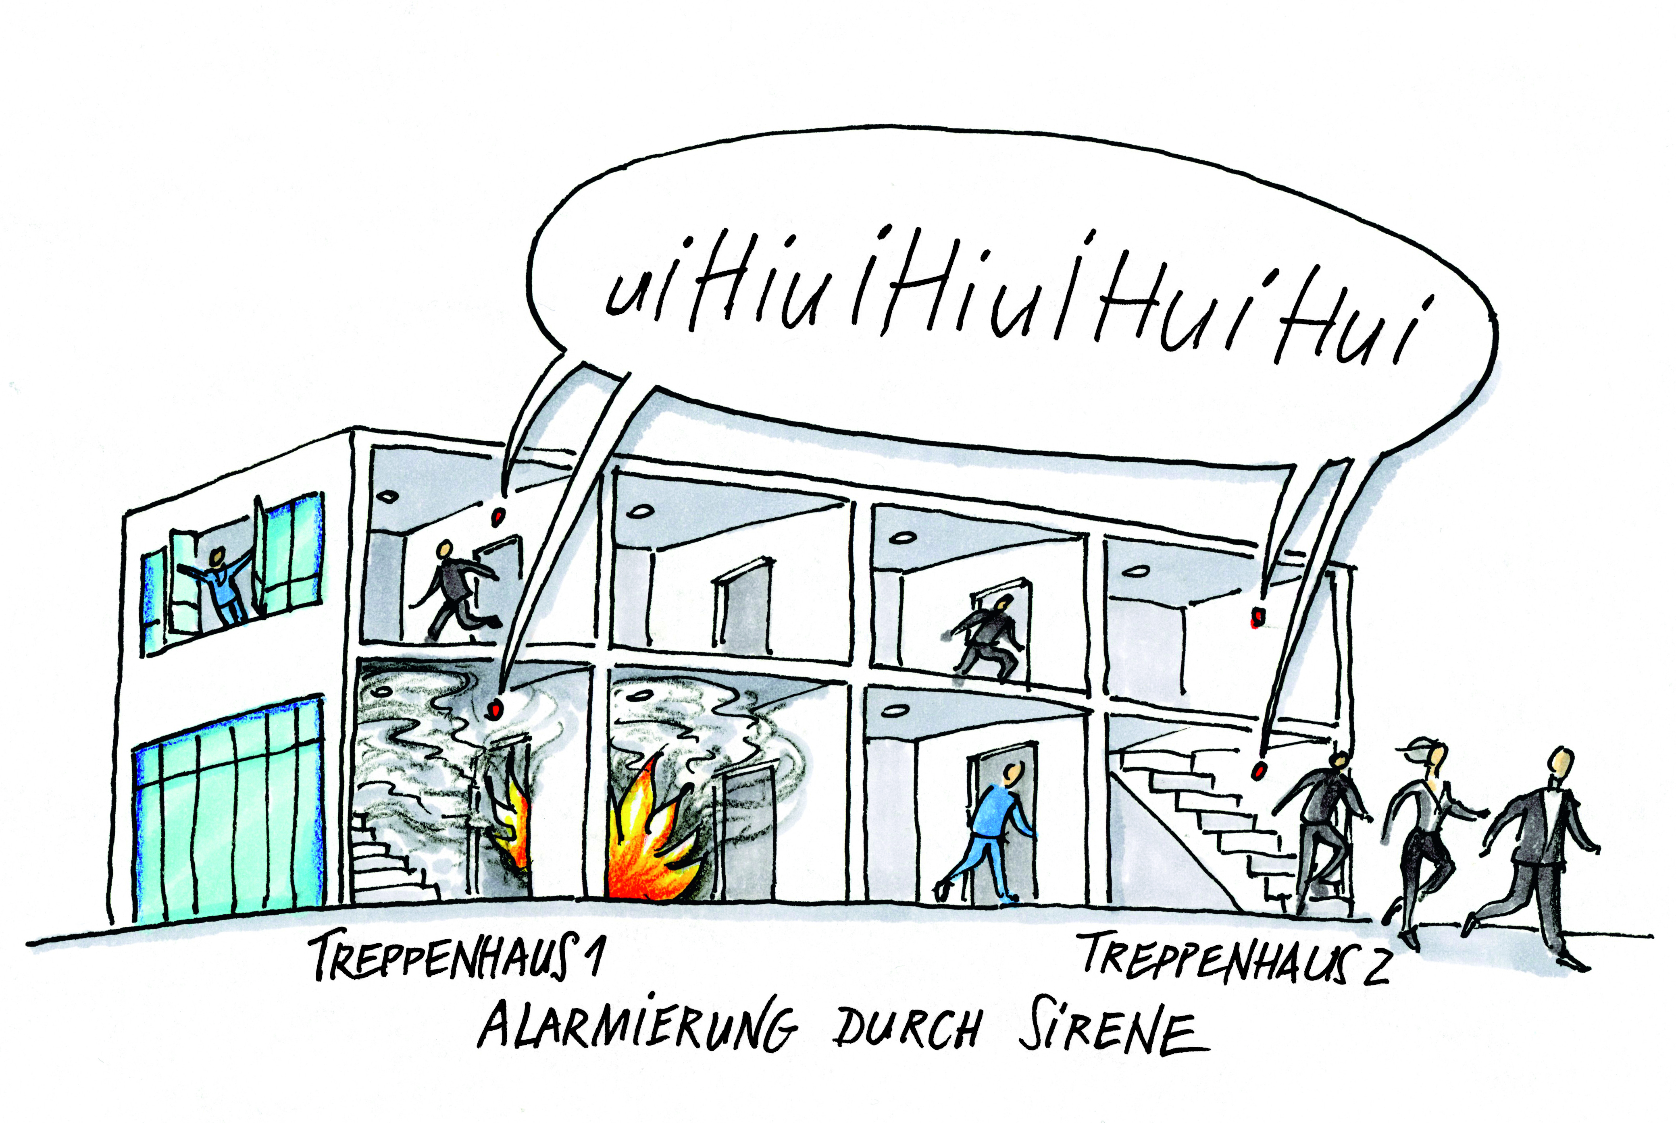
Alarmierung mittels reiner Tonsignale durch Hupen lässt die Gebäudenutzern im Unsicheren.

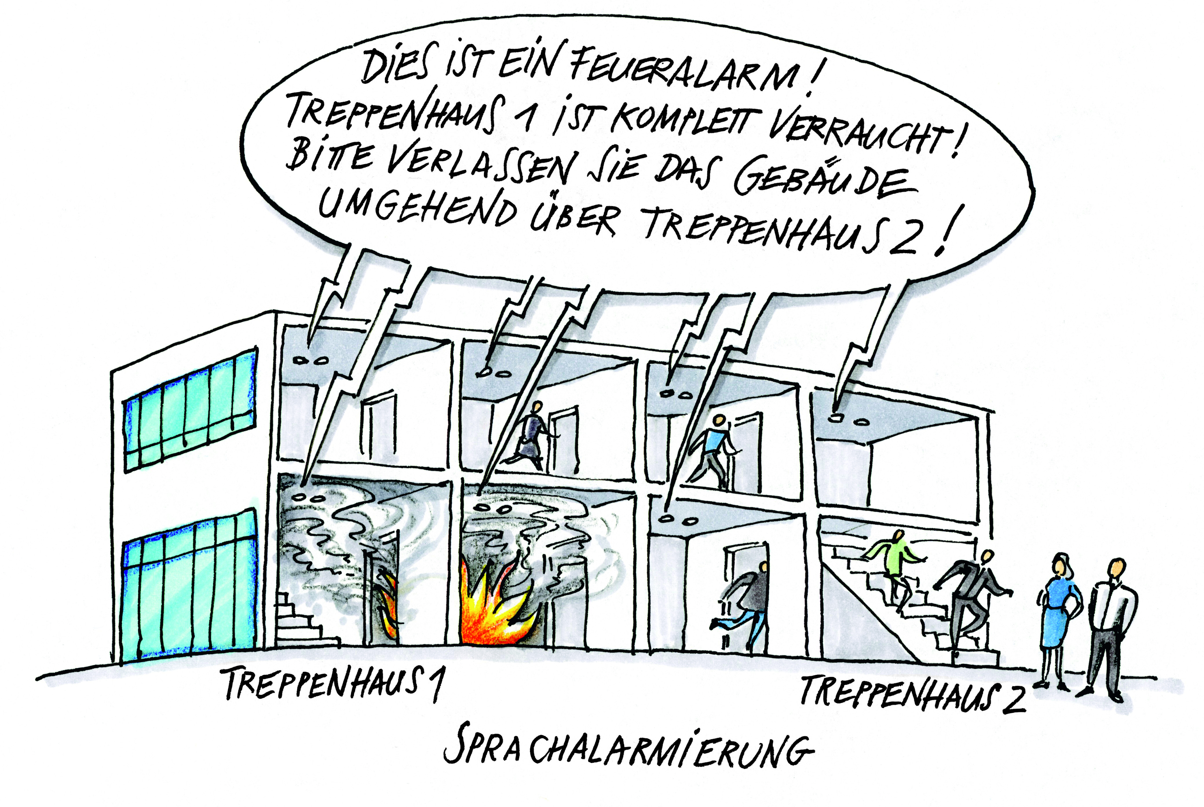
Mit Sprachdurchsagen über SAA lassen sich gezielt die Fluchtwege aufzeigen, die benutzbar sind.

